РЕФЕРАТ

Курсовая квалификационная работа 29 с., 7 рис., 1 табл., 5 источников.
ОПТИЧЕСКИЕ ВОЛОКНА, ВОЛС, СЕТИ, АБОНЕНТСКОГО ДОСТУПА
В данной курсовой работы рассмотрены принципы построения сетей абонентского доступа. Показан принцип построения современной оптической транспортной сети. Изучена конструкция и основные характеристики оптических волокон используемых в построении транспортных сетей связи.

СОДЕРЖАНИЕ

Обозначения и сокращения. . . . . . . . . . . . . . . . . . . . . . . . . . . . . . . . . . . . . Введение . . . . . . . . . . . . . . . . . . . . . . . . . . . . . . . . . . . . . . . . . . . . . . . . . . . . . .  1 Сеть абонентского доступа. . . . . . . . . . . . . . . . . . . . . . . . . . . . . . . . . . . . . .  2 Разработка сети абонентского доступа. . . . . . . . . . . . . . . . . . . . . . . . . . . . .  2.1 Исходные данные для разработки. . . . . . . . . . . . . . . . . . . . . . . . . . . . .  2.2 Основные сетевые решения. . . . . . . . . . . . . . . . . . . . . . . . . . . . . . . . . .  3 Технология построения абонентского доступа. . . . . . . . . . . . . . . . . . . . . .  4 Оптические кабели. . . . . . . . . . . . . . . . . . . . . . . . . . . . . . . . . . . . . . . . . . . . .  4.1 Характеристики оптических волокон. . . . . . . . . . . . . . . . . . . . . . . . . .  4.2 Конструкция оптический кабелей. . . . . . . . . . . . . . . . . . . . . . . . . . . . .  5 Структура оптического волокна. Устройство световода. . . . . . . . . . . . . .  6 Одномодовое и многомодовое волокна . . . . . . . . . . . . . . . . . . . . . . . . . . . . 7 Мощность и потери сигнала. . . . . . . . . . . . . . . . . . . . . . . . . . . . . . . . . . . . .  8 Пропускная способность. . . . . . . . . . . . . . . . . . . . . . . . . . . . . . . . . . . . . . . .  9 Оптоволоконные кабели. . . . . . . . . . . . . . . . . . . . . . . . . . . . . . . . . . . . . . . . .  Заключение. . . . . . . . . . . . . . . . . . . . . . . . . . . . . . . . . . . . . . . . . . . . . . . . . . . Список использованных источников. . . . . . . . . . . . . . . . . . . . . . . . . . . . . . . . | 4  5  6  8  8  8  12  13  13  14  17  19  20  22  24  28  29

ОБОЗНАЧЕНИЯ И СОКРАЩЕНИЯ

ВОЛС | волоконно-оптические линии связи
ЭКУ | элементарный кабельный участок
ВОК | волоконно-оптический кабель
АТС | автоматическая телефонная станция

ВВЕДЕНИЕ

Одной из важнейших проблем телекоммуникационных сетей продолжает оставаться проблема абонентского доступа к сетевым услугам. Актуальность этой проблемы определяется в первую очередь бурным развитием сети Интернет, доступ к которой требует резкого увеличения пропускной способности сетей абонентского доступа. Основным средством сети доступа, несмотря на появление новых самых современных беспроводных способов абонентского доступа, остаются традиционные медные абонентские пары. Вместе с тем в последнее время широко развиваются сети высокоскоростного абонентского доступа на основе оптоволоконных технологий связи. Отличительной их особенностью является:
- отсутствие вредного электромагнитного излучения;
• сигнал не искажается электромагнитными и радиочастотными помехами (оптический кабель абсолютно невосприимчив к воздействию высокого напряжения, электромагнитных наводок);
• оптоволоконный кабель легче;
• обладает гораздо большей пропускной способностью, чем обычный медный, а это значит, что оптоволокно может передать гораздо больше информации за то же время;
• малое затухание светового сигнала;
• защита от несанкционированного доступа и т.д
Строительство и эксплуатация оптических линий гораздо дешевле, чем медных, поэтому по мере роста объема предоставления услуг оптического роста, цены должны снижаться

1 Сеть абонентского доступа

Это совокупность технических средств между оконечными абонентскими устройствами, установленными в помещении пользователя, и тем коммутационным оборудованием, в план нумерации (или адресации) которого входят подключаемые к телекоммуникационной системе терминалы.
Исходя из данного определения, границы сети абонентского доступа достаточно широко варьируются в зависимости от типа передаваемой информации (аналоговая телефония, услуги ЦСИС, передача данных и интернет, радиовещание, телевидение) и включают в себя различные фрагменты традиционных проводных и беспроводных сетей. В каких-то случаях это всего лишь абонентские линии, в каких-то - это абонентские линии, абонентские концентраторы и соединительные линии до опорных АТС, в каких-то - это совокупность активного оборудования xDSL и медных или оптических линий связи и т. д.
Также в качестве среды переноса информации могут использоваться фрагменты сети кабельного телевидения, аппаратура беспроводной связи.
Сети абонентского доступа, работающие на основе проводных технологий, можно условно подразделить на следующие виды:
- аналоговые абонентские линии АТС и цифровые системы уплотнения абонентских линий, позволяющие организовать несколько телефонных линий по одной паре медного кабеля;
- цифровая сеть с интеграцией услуг (ISDN), предполагающая организацию цифровых абонентских линий на основе интерфейсов базового (BRI) и первичного доступа (PRI). Нередко помимо терминалов ЦСИО (ISDN) в данные сети включается оборудование учрежденческих и учрежденческо-производственных АТС корпоративных пользователей услуг связи;
- сеть на основе технологии ADSL (асимметричная цифровая абонентская линия), позволяющая организовывать одновременно с аналоговой телефонией асимметричный канал передачи данных. Наибольшее развитие данной технологии связано с ростом в потребности доступа к сети Internet. Сеть обеспечивает при низкой стоимости выделенный канал для доступа в Internet, работает по существующим абонентским линиям и используется, в основном, индивидуальными клиентами телефонной сети связи;
- сеть доступа на основе технологий xDSL (кроме ADSL), обеспечивающая различные варианты (скорость, вид передаваемой информации) доступа к сетям связи. Сеть предназначена для подключения корпоративных и индивидуальных пользователей и может работать по медным и оптическим линиям связи

2 Разработка сети абонентского доступа

2.1 Исходные данные для разработки

Сеть абонентского доступа разрабатывается с целью обеспечения широкополосного доступа в Интернет и обмена информацией между пользователями сети. Сеть разрабатывается по технологии Ethernet с использованием волоконно-оптических линий связи и медного кабеля и предполагает наличие нескольких серверов. Предполагаемая скорость абонентского доступа с учётом пропускной способности городской сети - 100 Мбит/c. Ранее скорость абонентского доступа была 10 Мбит/с, но в связи с использованием усовершенствованного оборудования удалось обеспечить пользователям большую скорость. Для подключения к сети к компьютерам выдвигаются следующие требования:
- наличие в компьютере сетевого адаптера с интерфейсом Ethernet 10/ 100BaseTX;
- наличие операционной системы, поддерживающей протокол TCP/IP.

2.2 Основные сетевые решения

Для удобства сегментирования сети используем квартальное разделение по типу «Звезда». Сегменты для повышения управляемости сети делим на подсети. Территорию разделим на сегменты, каждый из которых охватывающих несколько домов (от 4 до 10). Каждый сегмент связан с квартальным оборудованием через оптический конвертер по стандарту 1000BaseLX с использованием волоконно-оптического кабеля с целью увеличения расстояния кабельного сегмента и высокой скорости передачи информации. Каждое квартальное оборудование подключено к центральному узлу связи через оптический конвертер по стандарту Gigabit Ethernet 1000BaseLX для увеличения пропускной способности на магистрали сети.

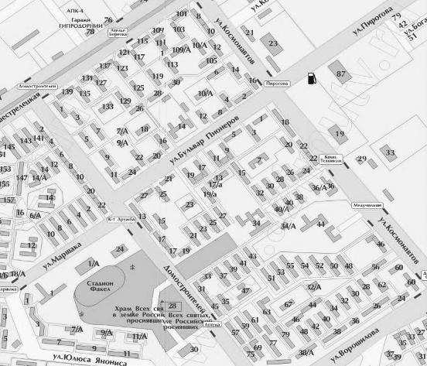
Рисунок 1 - Территория проектирования

Центральный узел связи (расположем на АТС по согласованию сторон): Выберем технологию доступа к сети SDH из-за большой пропускной способности трактов, гибкости, возможности динамически наращивать емкость сети без прерывания трафика. На центральном узле расположем главный коммутатор и маршрутизатор для доступа к сети SDH магистрального провайдера и серверы, отвечающие за подсчет трафика, за мониторинг сети, также будет установлен DNS сервер .DNS сервер - специализированное ПО для обслуживания DNS (Domain Name System — система доменных имён), а также компьютер, на котором это ПО выполняется. DNS-сервер может быть ответственным за некоторые зоны или может перенаправлять запросы вышестоящим серверам.
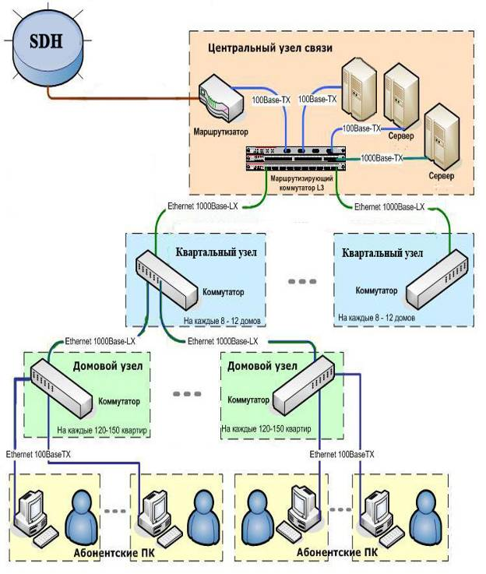
Рисунок 2- Общая предполагаемая схема работы сети

Квартальный узел (связующий между центральным и домовым узлом связи, расположем на наиболее экономически выгодном доме сегмента): на квартальном узле расположен коммутатор, подключённый к главному коммутатору центрального узла связи через оптические конвертеры. Коммутатор является шлюзом доступа в сеть пользователей сети.
Домовой узел: На домовом узле связи в каждом подъезде расположены коммутаторы соединенные по типу «звезда» ( ранее соединение было по принципу цепочки, но при выходе из строя одного из последовательно подключенных коммутаторов, вся цепь переставала работать). Крайний коммутатор соединён с квартальным узлом связи посредством оптоволоконного кабеля через оптический конвертер. Каждый подъездный коммутатор соединён медным кабелем «витая пара» друг с другом по стандарту 1000BaseTX.
Таким образом, сеть будет состоять из 1-го центрального узла связи, 6-ти квартальных 42-х домовых узлов.

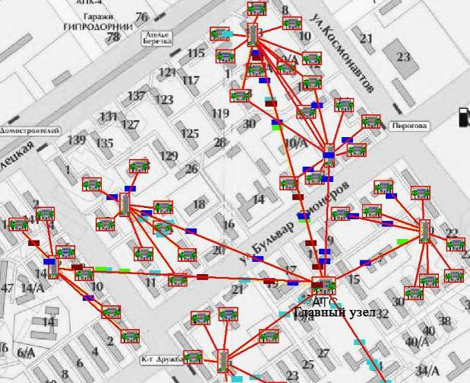Рисунок 3 - Общий вид соединения между узлами сети

3 Технологии построения абонентского доступа

В зависимости от места размещения оборудования ONU/ONT по отношению к непосредственному жилищу абонента различают различные технологии FTTx построения PON-сетей.
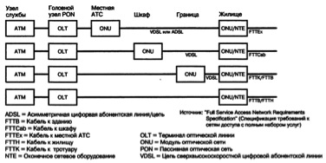
Рисунок 4 - Описание технологий FTTx.

Для технологий FTTB, FTTCab, FTTK, FTTH (в случае установки ONU/ONT в подъезде) возможно использование многопортовых ONU/ONT (в настоящее время до 24 портов).
При построении PON-сетей необходимо также учитывать различие в параметрах в зависимости от типа используемой технологии передачи информации (GEPON или GPON)

4 Оптические кабели

4.1 Характеристики оптических волокон

В сетях PON преимущественно используют одномодовые волокна, обеспечивающие передачу сигналов на большие расстояния. Классификация одномодовых волокон задается рекомендациями серии G.65x МСЭ-Т. Кроме того, характеристики таких волокон специфицированы в документе ISO/IEC 11801 (классы OS1 и OS2).
Наиболее широкое распространение в сетях связи получило классическое волокно с несмещенной дисперсией (рекомендация МСЭ-Т G.652). Характеристики этого волокна оптимизированы для работы во втором окне прозрачности (1310 нм), где оно имеет очень низкую дисперсию. Кроме того, это волокно может использоваться в третьем (1550 нм) и даже в четвертом окне прозрачности (1625 нм). Существует волокно с несмещенной дисперсией, в котором удален так называемый гидроксильный пик между вторым и третьим окнами прозрачности. Его создание открыло новые возможности для повышения эффективности технологии спектрального уплотнения WDM. Характеристики волокна без гидроксильного пика определены в рекомендациях МСЭ-Т G.652.C и G.652.D.
Рост интереса к проектам FTTx привел к появлению рекомендации G.657, в которой указаны характеристики волокон с низкими потерями на изгибах. При построении сети доступа и внутридомовой инфраструктуры вероятность резких изгибов кабеля гораздо выше, чем при строительстве магистралей: вспомним тесноту уличных монтажных шкафов и технологических помещений, а также зачастую не слишком высокую квалификацию монтажников, работающих на последней миле. Волокна для сетей доступа должны быть более устойчивы к изгибам, чем волокна магистральных кабелей, что и зафиксировано в рекомендации G.657. Поэтому для выполнения монтажа внутри помещений абонента рекомендуется использовать оптические кабели с волокном типа ClearCurve, отвечающие требованиям рекомендации G.657 МСЭ-Т, их можно резко изгибать без существенного ухудшения их характеристик, что очень важно при монтаже кабелей в квартирах.

4.2 Конструкции оптических кабелей

Конструкции ОК в основном определяются назначением и областью их применения. В связи с этим имеется много конструктивных вариантов. В настоящее время в различных странах разрабатывается и изготавливается большое число типов кабелей.
Однако все многообразие существующих типов кабелей можно подразделять на три группы:
- кабели повивной концентрической скрутки
- кабели с фигурным сердечником
- плоские кабели ленточного типа.
Кабели первой группы имеют традиционную повивную концентрическую скрутку сердечника по аналогии с электрическими кабелями. Каждый последующий повив сердечника по сравнению с предыдущим имеет на шесть волокон больше. Известны такие кабели преимущественно с числом волокон 7, 12, 19. Чаще всего волокна располагаются в отдельных пластмассовых трубках, образуя модули.
Кабели второй группы имеют в центре фигурный пластмассовый сердечник с пазами, в которых размещаются ОВ. Пазы и соответственно волокна располагаются по геликоиде, и поэтому они не испытывают продольного воздействия на разрыв. Такие кабели могут содержать 4, 6, 8 и 10 волокон. Если необходимо иметь кабель большой емкости, то применяется несколько первичных модулей.
Кабель ленточного типа состоит из стопки плоских пластмассовых лент, в которые вмонтировано определенное число ОВ. Чаще всего в ленте располагается 12 волокон, а число лент составляет 6, 8 и 12. При 12 лентах такой кабель может содержать 144 волокна.
В оптических кабелях кроме ОВ, как правило, имеются следующие элементы:
-силовые (упрочняющие) стержни, воспринимающие на себя продольную нагрузку, на разрыв;
-заполнители в виде сплошных пластмассовых нитей;
-армирующие элементы, повышающие стойкость кабеля при механических воздействиях;
-наружные защитные оболочки, предохраняющие кабель от проникновения влаги, паров вредных веществ и внешних механических воздействий.
В России изготавливаются различные типы и конструкций ОК. Для организации многоканальной связи применяются в основном четырех- и восьмиволоконные кабели.
Представляют интерес ОК французского производства. Они, как правило, комплектуются из унифицированных модулей, состоящих из пластмассового стержня диаметром 4 мм с ребрами по периметру и десяти ОВ, расположенных по периферии этого стержня. Кабели содержат 1, 4, 7 таких модулей. Снаружи кабели имеют алюминиевую и затем полиэтиленовую оболочку.
Американский кабель, широко используемый на ГТС, представляет собой стопку плоских пластмассовых лент, содержащих по 12 ОВ. Кабель может иметь от 4 до 12 лент, содержащих 48— 144 волокна.
В Англии построена опытная линия электропередачи с фазными проводами, содержащими ОВ для, технологической связи вдоль ЛЭП. В центре провода ЛЭП располагаются четыре ОВ.
Применяются также подвесные ОК. Они имеют металлический трос, встроенный в кабельную оболочку. Кабели предназначаются для подвески по опорам воздушных линий и стенам зданий.
Для подводной связи проектируются ОК, как правило, с наружным броневым покровом из стальных проволок (рис.11). В центре располагается модуль с шестью ОВ. Кабель имеет медную или алюминиевую трубку. По цепи “трубка—вода” подается ток дистанционного питания на подводные необслуживаемые усилительные пункты.

5 Структура оптического волокна. Устройство световода

Устройство световода иллюстрирует рисунке 5. Внутренняя часть световода называется сердцевиной (иногда переводят как “ядро”), которая представляет собой нить из стекла или пластика, внешняя – оптической оболочкой волокна, или просто оболочкой (cladding) являющаяся специальным покрытием сердцевины, отражающим свет от ее краев к центру.
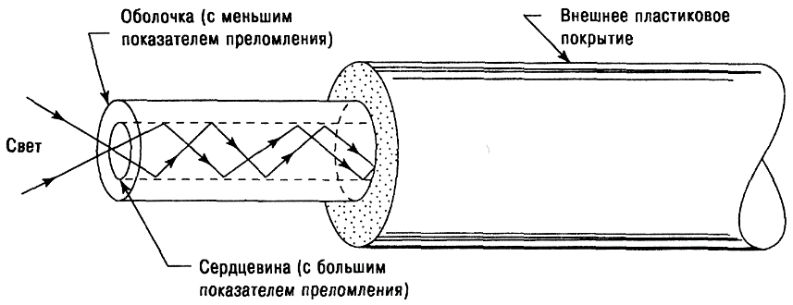
Рисунок 5 – Основная конструкция оптического волокна

В зависимости от траектории распространения света различают одномодовое и многомодовое волокно. Многомодовое (многочастотное) волокно (MMF – Multi Mode Fiber) имеет довольно большой диаметр сердцевины - 50 или 62,5 мкм при диаметре оболочки 125 мкм или 100 мкм пои оболочке 140 мкм. Одномодовое (одночастотное) волокно (SMF – Single Mode Fiber) имеет диаметр сердцевины 8 или 9,5 мкм при том же диаметре оболочки. Снаружи оболочка имеет пластиковое защитное покрытие толщиной 60 мкм, называемое также защитной оболочкой. Световод (сердцевина в оболочке) с защитным покрытием называется оптическим волокном. Описание рисунка 6: 1 – сердцевина;2 – оптическая оболочка; 3 – защитное покрытие; 4 – буфер (необязательный).
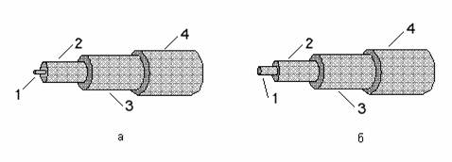
а – одномодовое, б – многомодовое
Рисунок 6 – Оптоволокно в буфере

Оптоволокно в первую очередь характеризуется диаметрами сердцевины и оболочки, эти размеры в микрометрах записываются через дробь: 50/125, 62,5/125, 100/140, 8/125, 9,5/125 мкм. Наружный диаметр волокна (с покрытием) тоже стандартизован, в телекоммуникациях в основном используются волокна с диаметром 250 мкм. Применяются также и волокна с буферным покрытием или просто буфером (buffer), диаметром 900 мкм, нанесенным на первичное 250-мкм покрытие.

6 Одномодовое и многомодовое волокна

Как уже отмечалось, существует два типа оптоволоконного кабеля: одномодовый и многомодовый. Основное отличие между ними заключается в толщине сердечника и оболочки. Одномодовый световод обычно имеет толщину порядка 8/125 микрон, а многомодовое волокно 50/125 микрон. Световой луч, распространяющийся по сравнительно тонкому сердечнику одномодового кабеля, отражается от оболочки не так часто, как это происходит в более толстом сердечнике многомодового кабеля. Для передачи данных в последнем применяется полихромный (многочастотный) свет, а в одномодовом используется свет только одной частоты (монохромное излучение), отсюда они и получили свои названия. Сигнал, передаваемый одномодовым кабелем, генерируется с помощью лазера, и представляет собой волну, естественно, одной длины, в то время как многомодовые сигналы, генерируемые светодиодом (LED – Light Emitted Diode), переносят волны различной длины. В одномодовом кабеле затухания сигнала (потери мощности сигнала) практически исключены. Это и ряд выше перечисленных качеств позволяют одномодовому кабелю функционировать с большей пропускной способностью по сравнению с многомодовым кабелем и преодолевать расстояния в 50 раз длиннее.
С другой стороны, одномодовый кабель намного дороже и имеет сравнительно большой радиус изгиба по сравнению с многомодовым оптическим кабелем, что делает работу с ним неудобной. Большинство оптоволоконных сетей используют многомодовый кабель, который хотя и уступает по производительности одномодовому кабелю, но зато значительно эффективней, чем медный. Телефонные компании и кабельное телевидение, тем не менее, стремятся применять одномодовый кабель, так как он может передавать большее количество данных и на более длинные дистанции.

7 Мощность и потери сигнала

Мощность оптического сигнала измеряется в логарифмических единицах дБм (децибел к милливатту): уровню 0 дБм соответствует сигнал с мощностью 1 мВт. Потери (loss) сигнала в каком-либо элементе являются затуханием. Тогда большее затухание будет соответствовать и большим потерям сигнала.
По мере распространения луча происходит его затухание, вызванное рассеянием и поглощением. Поглощение – преобразование в тепловую энергию – происходит во вкраплениях примесей; чем чище стекло, тем эти потери меньше. Рассеяние – выход лучей из световода – происходит в изгибах волокон, когда лучи более высоких мод покидают волокно. Рассеяние происходит и в микроизгибах, и на прочих дефектах поверхности границы сред.
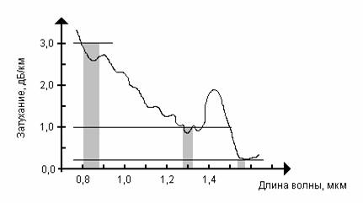
Рисунок 7 - График зависимости затухания от длины волны

Для волокна указывают погонное затухание (дБ/км), и для получения значения затухания в конкретной линии погонное затухание умножают на ее длину. Затухание имеет тенденцию к снижению с увеличением длины волны, но при этом зависимость немонотонна, что видно из рис. 4. На нем видны окна прозрачности многомодового волокна в областях с длинами волн 850 мкм и 1300 мкм. Для одномодового волокна окна находятся в диапазонах около 1300 и 1500-1600 мкм. Естественно, что с целью повышения эффективности связи аппаратура настраивается на длину волны, находящуюся в одном из окон. Одномодовое волокно используется для волн 1550 и 1300 нм, при этом типовое погонное затухание составляет 0,25 и 0,35 дБ/км соответственно. Многомодовое волокно используется для волн 1300 и 850 нм, где погонное затухание — 0,75 и 2,7 дБ/км.
В оптической передаче самые сложные задачи связаны с концами и стыками волокон. Это генерация световых импульсов и ввод их в волокно, прием и детектирование сигналов, и просто соединение отрезков волокон между собой. Луч, падающий на торец волокна, входит в него не весь: он частично отражается обратно, часть проходящей энергии рассеивается на дефектах (шероховатости) поверхности торца, часть “промахивается” мимо конуса, принимающего свет. То же самое происходит и на выходе луча из волокна. В итоге каждый стык вносит потери проходящего сигнала (типовое значение 0,1-1 дБ), а уровень отраженного сигнала может находиться в пределах – 15-60 дБ.

8 Пропускная способность

В большинстве современных технологий информация по световодам передается с помощью импульсов в двухуровневой дискретной форме (есть сигнал – нет сигнала), аналога полярности электрического сигнала здесь нет. Информационная пропускная способность линии определяется ее полосой пропускания и принятой схемой кодирования. Полоса пропускания определяется как максимальная частота импульсов, различимых приемником. Полоса пропускания волоконной линии ограничивается из-за явления дисперсии, поэтому она зависит от длины. Особенно это заметно на многомодовом волокне.
Для многомодового волокна ширина полосы пропускания BW (МГц) связана с длиной L (км) через параметр, называемый полосой пропускания – А (МГц*км). Для одномодового волокна полоса пропускания зависит от молекулярной дисперсии и ширины спектра источника SW.
По полосе пропускания А можно определить максимальную частоту, при которой импульсы будут еще различимыми после прохождения через световод заданной длины. Можно решить и обратную задачу – определить максимальную длину световода, пропускающего импульсы заданной частоты. Коэффициент А приводится в спецификации на волокно и указывается для конкретной длины волны. Современные многомодовые кабели имеют А=160-500 МГц*км. Что касается современных одномодовых кабелей и лазерных излучателей, то они обеспечивают полосу пропускания порядка 1 ГГц при длине линии 100 км.
Эффективность использования полосы пропускания определяется принятой схемой кодирования. В технологии FDDI (и 100BaseFX), например, применяется физическое кодирование по методу NRZI, при котором один бит передается за один такт синхронизации. Это означает, что каждые 4 бита полезной информации кодируются 5-битным символом, передаваемым за 5 тактов. Таким образом, коэффициент использования полосы пропускания составляет 4/5=0,8, и для передачи данных со скоростью 100 Мбит/с требуется обеспечить передачу импульсов с частотой (полосой) 125 МГц.
В технологиях современных поколений используется когерентное излучение с модуляцией частоты или фазы сигнала. При этом достигается пропускная способность, измеряемая гигабитами в секунду при длине в сотни километров без регенерации. Другое направление — солитоновая технология, основанная на передаче сверхкоротких (10 пс) импульсов-солитонов. Эти импульсы распространяются без искажения формы, и в идеальной линии (без затухания) дальность связи не ограничена при гигабитных скоростях передачи. Для этих технологий, пока не имеющих отношения к локальным сетям, пропускная способность линии определяется иными способами.

9 Оптоволоконные кабели

Оптоволокно само по себе очень хрупкое и для использования требует дополнительной защиты от внешних воздействий. Кабели, применяемые в сетях, используют одномодовые и многомодовые волокна с номинальным диаметром оболочки 125 мкм в покрытии с наружным диаметром 250 мкм, которые могут быть заключены и в 900-мкм буфер. Оптический кабель состоит из одного или нескольких волокон, буферной оболочки, силовых элементов и внешней оболочки. В зависимости от внешних воздействий, которым должен противостоять кабель, эти элементы выполняются по-разному.
По количеству волокон кабели подразделяют на симплексные (одножильные), дуплексные (2 волокна) и многожильные (от 4 до нескольких сотен волокон). В многожильных кабелях обычно применяются однотипные волокна, хотя производители кабеля под заказ могут комплектовать его и разнотипными (ММ и SM) волокнами. Ориентировочные значения основных параметров волокон приведены в табл. 1. Наиболее популярно многомодовое волокно 62,5/125, однако его полосы пропускания на волнах 850 нм недостаточно для организации длинных магистралей Gigabit Ethernet. Волокно 100/140, указанное в спецификации Token Ring, применяется ограниченно. Из одномодовых больше распространено волокно 9,5/125.
Таблица 1 – Основные параметры оптических волокон
ВОЛОКНО | ЗАТУХАНИЕ, дБ/км |  |  | ПОЛОСА ПРОПУСКАНИЯ, МГц*км |  | АПЕРТУРА
мкм/мкм | 850 нм | 1300 нм | 1550 нм | 850 нм | 1300 нм | NA
8/125, 9,5/125 | - | 0,35 | 0,22 | - | - | 0,1
50/125 | 2,7-3,5 | 0,7-2,0 | - | 400-500 | 400-500 | 0,20
62,5/125 | 2,7-3,5 | 0,7-1,5 | - | 160-200 | 400-500 | 0,275
100/140 | 5,0 | 4,0 | - | 100 | 200 | 0,29

Волокна характеризуются и более подробными геометрическими параметрами (допуски диаметров, эксцентриситет, некруглость), но их приводят не во всех спецификациях и в практических расчетах они не фигурируют.
Буфер отделяет волокно от остальных элементов кабеля и является первой ступенью защиты волокна. Буфер может быть плотным или пустотелым. Плотный буфер заполняет все пространство между покрытием и внешней оболочкой кабеля. Простейшим плотным буфером является 900-мкм защитное покрытие волокна. Плотный буфер обеспечивает хорошую защиту волокна от давления и ударов, кабель в плотном буфере имеет небольшой диаметр и допускает изгиб с относительно небольшим радиусом. Недостатком плотного буфера является чувствительность кабеля к изменению температуры: из-за разницы в коэффициентах теплового расширения волокна (малый) и буфера (большой) при охлаждении буфер будет «съеживаться», что может вызвать микроизгибы волокна. Кабель с плотным буфером применяют в основном для разводки внутри помещений и изготовления коммутационных шнуров.
В кабеле с пустотелым буфером волокна свободно располагаются в полости буфера — жесткой пластиковой трубки, а оставшееся пространство может быть заполнено гидрофобным гелем. Здесь волокна имеют длину большую, чем длина кабеля, поэтому деформации оболочки не затрагивают само волокно. В зависимости от назначения и числа волокон профиль буфера может иметь различную форму.
Силовые элементы обеспечивают требуемую механическую прочность кабеля, принимая на себя растягивающие нагрузки. В качестве силовых элементов используют кевларовые нити, стальные стержни, стренги из скрученной стальной проволоки, стеклопластиковые стержни. Самую высокую прочность имеет стальная проволока, но для полностью непроводящих кабелей она неприменима.
Внешняя оболочка защищает всю конструкцию кабеля от влаги, химических и механических воздействий. Кабели для тяжелых условий эксплуатации могут иметь многослойную оболочку, включающую и бронирующую рубашку из стальной ленты или проволоки. Материал внешней оболочки определяет защищенность кабеля от тех или иных воздействий, а также горючесть кабеля и токсичность выделяемого дыма.
В локальных сетях применяют кабели наружной, внутренней и универсальной прокладки. Наружные кабели отличаются лучшей защищенностью от внешних воздействий и более широким диапазоном допустимых температур. Однако по противопожарным нормам их не разрешается использовать внутри помещения, поскольку при горении они выделяют токсичный дым. По этой причине длина прокладки такого кабеля внутри помещения ограничивается 15 м — далее должна быть распределительная коробка, в которой этот кабель стыкуется с внутренним.
Внутренний кабель, как правило, менее защищен, но и менее опасен при возгорании. Универсальный кабель сочетает в себе защищенность и безвредность, но, как правило, он дороже специализированного.
Распределительный кабель состоит из множества волокон (часто в 900-мкм буфере), его разделывают в распределительных коробках и панелях, корпуса которых защищают волокна от механических воздействий.
В общих спецификациях на оптический кабель указывают, следующие параметры (приводятся без обозначений, в силу неоднозначностей разных классификаций):
- назначение кабеля, его защищенность, наличие электропроводящих элементов, возможные способы прокладки;
- тип и количество волокон;
- диапазон рабочих температур, отдельно может указываться для прокладки и эксплуатации;
- допустимое растягивающее усилие;
- минимальный радиус изгиба, постоянного и кратковременного;
- максимальное раздавливающее усилие;
- для самонесущих кабелей – длина пролета и стрела провиса;
- внешний диаметр;
- погонный вес;
- материал внешней оболочки и/или характеристики горючести.
Оптический кабель требует особо бережного отношения при прокладке. Если для медного кабеля нарушение предельно допустимых параметров приводит, как правило, только к ухудшению характеристик, то такие «вольности» с оптическим кабелем могут приводить к разрыву (излому) волокна. Для обнаженного волокна особенно опасно сочетание растяжения и изгиба, в кабелях с пустотелым буфером воздействие на волокно смягчается.
Оптический кабель чувствителен к перепадам температур, от которых волокно может трескаться. Для кабелей, выходящих из помещения, нужно принимать во внимание и воздействие градиента температуры: он определяется через разницу температур, которая зимой может достигать и 50-60 °С, и толщину стен. Если градиент выше допустимого, волокно может треснуть.

ЗАКЛЮЧЕНИЕ

Основные результаты данной курсовой работы:
1) Рассмотрена общая структура и принципы построения оптических и транспортных сетей связи. Оптические транспортные сети организуют высокоскоростные цифровые каналы для передачи различных видов трафика: речи (голосовой трафик, передача данных в сети интернет, передача видео каналов).
2) Рассмотрен пример построения современной городской оптической транспортной сети связи.
3) Изучена конструкция и основные характеристики оптических волокон, которые используются в волоконно-оптических линиях связи для оптических транспортных сетей.

Список использованных источников

1 Портнов Э.Л. Оптические кабели связи и пассивные компоненты волоконно-оптических линий связи / Э. Л. Портнов. – М.: Горячая линия – Телеком, 2012. ― 464 с.
2 Скляров О.К. Волоконно-оптические сети и системы связи. Учебное пособие для 2-е изд. ― С-Пб.: Лань, 2010. – 352 с.
3 Тортнов Э.Л. Оптические кабели связи и пассивные компоненты волоконно-оптических линий связи. ― М., 2009. – 429 с.
4 Стерлинг Дж. Техническое руководство по волоконной оптике / Дж. Стерлинг ― С-Пб.: Эксмо, 2013. ― 652 с.
5 Олифер В. Г. Компьютерные сети . ― М., 2010.– 256 с.

